Transfert radiatif
Table des matières
Introduction 2
Généralités 2
Intensité du rayonnement 3
Énergie radiative 4
Flux radiatif et exitance 5
Pression radiative 6
Absorption 7
Émission, fonction source 7
Diffusion 8
Solutions directes 9
Méthodes intégrales 10

Introduction
Le transfert radiatif (ou transfert par rayonnement) est le transfert d'énergie sous forme de rayonnement électromagnétique. Il se produit par l'interaction du rayonnement électromagnétique avec la matière[1], c'est-à-dire avec des particules matérielles de toutes natures (atome, molécule, neutron, neutrino, ion, phonon...).
Il permet notamment d'analyser la propagation des photons ou d'autres particules à travers un milieu gazeux, solide ou liquide. Cette propagation est affectée par les phénomènes d'émission, de réflexion, d'absorption et de diffusion qui sont traités par la physique atomique (propriétés spectroscopiques, diffusions Compton, Thomson, Mott, Møller), l'électromagnétisme (diffusion de Mie, réflexion et réfraction des interfaces) et la physique du solide (propriétés des surfaces: réflexion, émissivité).

Généralités
Le rayonnement en un point du milieu peut :
- subir une absorption, contribuant à chauffer le gaz ;
- être émis par une source imposée ou par les particules du gaz, ce phénomène étant très étroitement lié au précédent au niveau microscopique ;
- subir une diffusion, changeant sa direction et éventuellement sa fréquence.
Le rayonnement subit ainsi une variation quantitative et qualitative au cours de sa propagation, ce qui se traduit par une équation aux dérivées partielles contenant des dérivées par rapport au temps, aux variables de position et de direction de propagation : l'équation de transfert du rayonnement.
Le rayonnement dépend de :
- trois variables donnant la position dans l'espace r
- deux variables donnant la direction de propagation Ω. Dans ce qui suit on utilise les angles de colatitude (ou zénithal) θ et d'azimut (ou longitude) ϕ
- une variable de temps t
- une variable de longueur d'onde λ. On peut également utiliser la pulsation λ⁻¹ (baptisée nombre d'onde en spectroscopie), la fréquence ν=c/λ ou l'énergie hν
soit sept variables au total. Cette dimensionnalité rend difficile la résolution générale du transfert du rayonnement tant d'un point de vue théorique que numérique. De plus, le rayonnement a en général une influence sur la matière traversée, qui l'influence en retour. Il s'ensuit que le problème doit être résolu de manière couplée, itérative dans la plupart des cas.
Dans un grand nombre de situations, l'échelle de temps radiative est très courte par rapport aux échelles de temps associées au fluide, de sorte que l'on peut supposer que le transfert de rayonnement est quasi statique, ce qui permet d'éliminer la variable temporelle. Cette condition est réalisée dans de nombreux phénomènes, mais pas toujours en physique des plasmas, où des phénomènes violents peuvent se produire.

Dans d'autres cas, le nombre de variables spatiales peut être réduit à deux, voire à une seule, si la géométrie du système le permet. Enfin, dans de rares situations, il est possible de ne considérer que les valeurs intégrées sur l'ensemble du spectre. Certaines approximations, décrites plus loin, permettent de supprimer la dépendance angulaire explicite.
L'approche du phénomène est du type cinétique (analogue à la théorie cinétique des gaz) : les photons ont une trajectoire rectiligne entre deux interactions avec le milieu et la durée d'interaction est faible devant la durée qui sépare deux évènements. Ajoutons enfin que la présentation faite ici ignore la polarisation de la lumière[3]. Ces problèmes se retrouvent entre autres dans les transferts atmosphériques ou les tomographies médicales. La vitesse de propagation est égale à la vitesse de la lumière c. Pour les milieux d'indice n homogène différent de l'unité, on remplacera c par la vitesse de groupe dans le milieu.

Intensité du rayonnement
Le rayonnement est caractérisé par sa luminance spectrale L_{ν}, une distribution angulaire définie de la façon suivante. En un point donné de l'espace, on considère un rayonnement contenu dans un angle solide dΩ = sin(θ)dθdϕ, dans un intervalle de fréquence [ν,ν+dν] et traversant une aire élémentaire dσ = dScos(θ) perpendiculaire à sa direction de propagation. La quantité d'énergie
dE_{ν} des photons est proportionnelle à dσdνdΩdt, ce que l'on peut écrire :
dE_{ν} = L_{ν}dσdνdΩdt
La luminance spectrale L_{ν} est l'énergie par unités d'aire, de temps, de fréquence et d'angle solide traversant une surface perpendiculaire au faisceau de rayonnement. Il s'agit d'une quantité positive ou nulle. La quantité L_{ν}dν, représentant le flux angulaire d'énergie, s'exprime en W m−2 sr−1 dans le système international d'unités ou en erg s⁻¹ cm⁻² sr⁻¹ dans le système CGS (obsolète, mais encore utilisé dans certains domaines).
Si on se réfère à la longueur d'onde et non pas à la fréquence, la quantité L_{λ}dλ représentant également le flux angulaire, L_{λ} n'est pas égale à L_{ν} et n'a pas les mêmes dimensions physiques. L'équivalence des deux écritures permet d'écrire L_{λ}δλ = L_{ν}δν et, puisque λ = c/ν,
L_{λ} = L_{ν}δν/δλ = L_{ν}|dν/dλ| = (ν²/c)L_{ν} = (c/λ²)L_{ν}
Comme indiqué plus haut, l'intensité du rayonnement est fonction du point considéré, de la direction, de la fréquence et du temps : L_{ν} = L_{ν}(r,t,Ω,ν)
En physique statistique, la luminance est liée à la densité numérique de photons dans le milieu f_{ν} par L_{ν} = chνf_{ν}

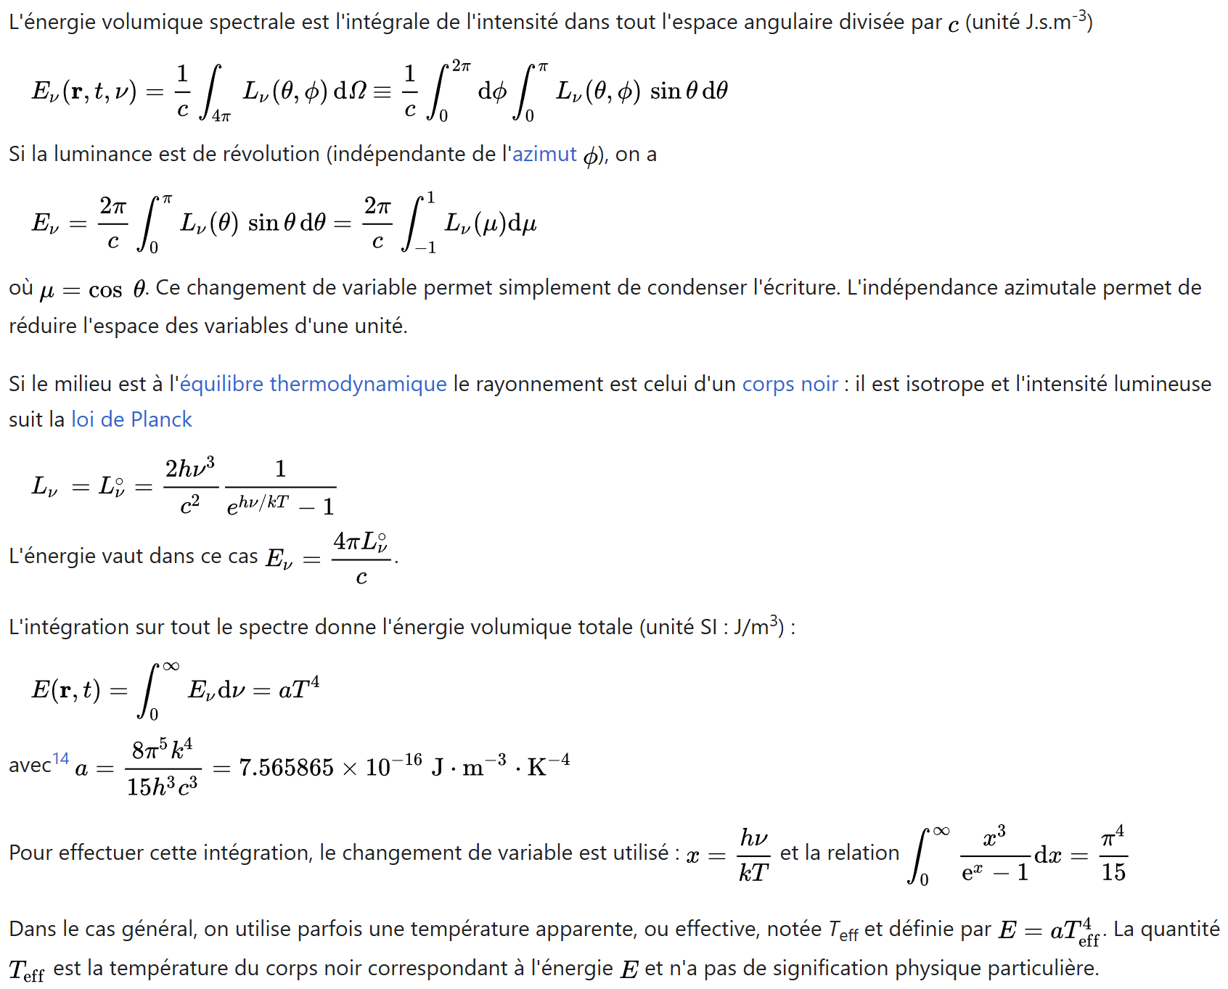
Énergie radiative

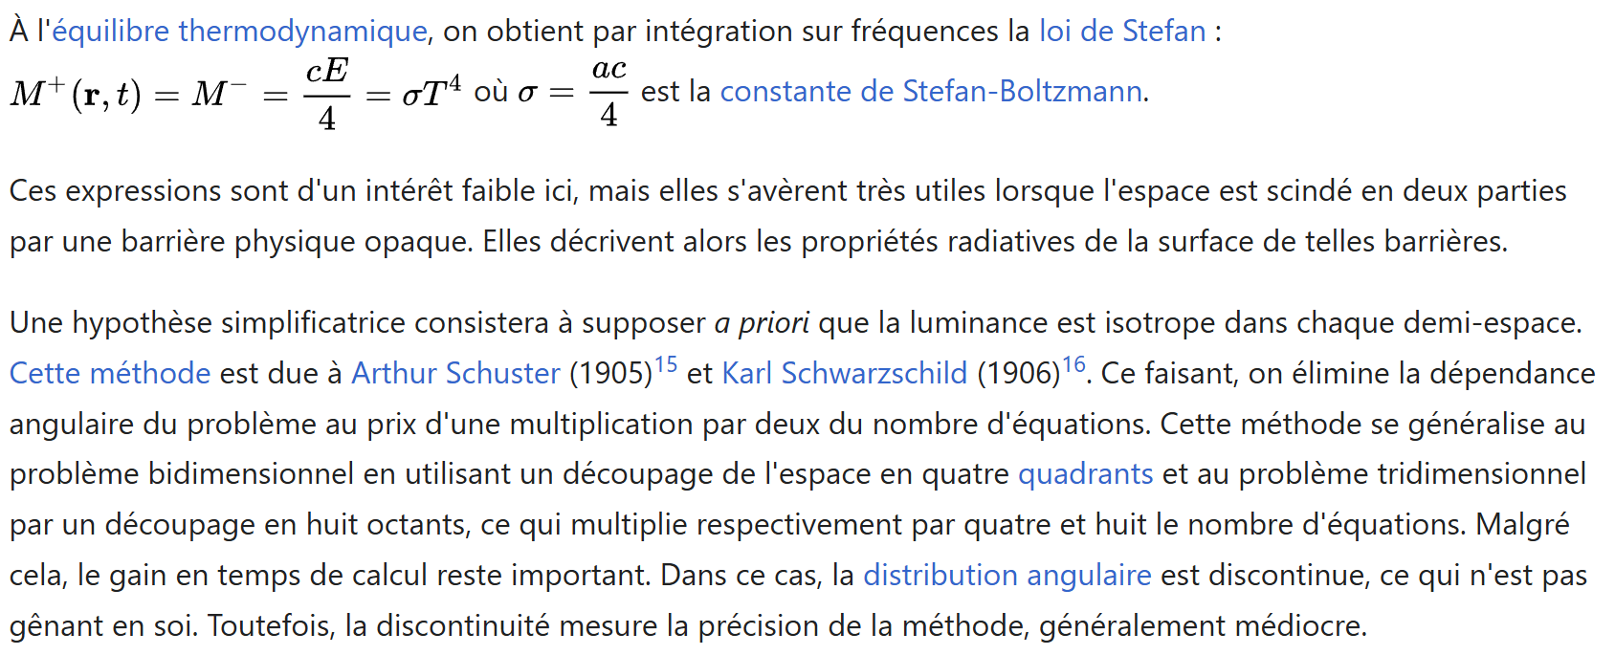
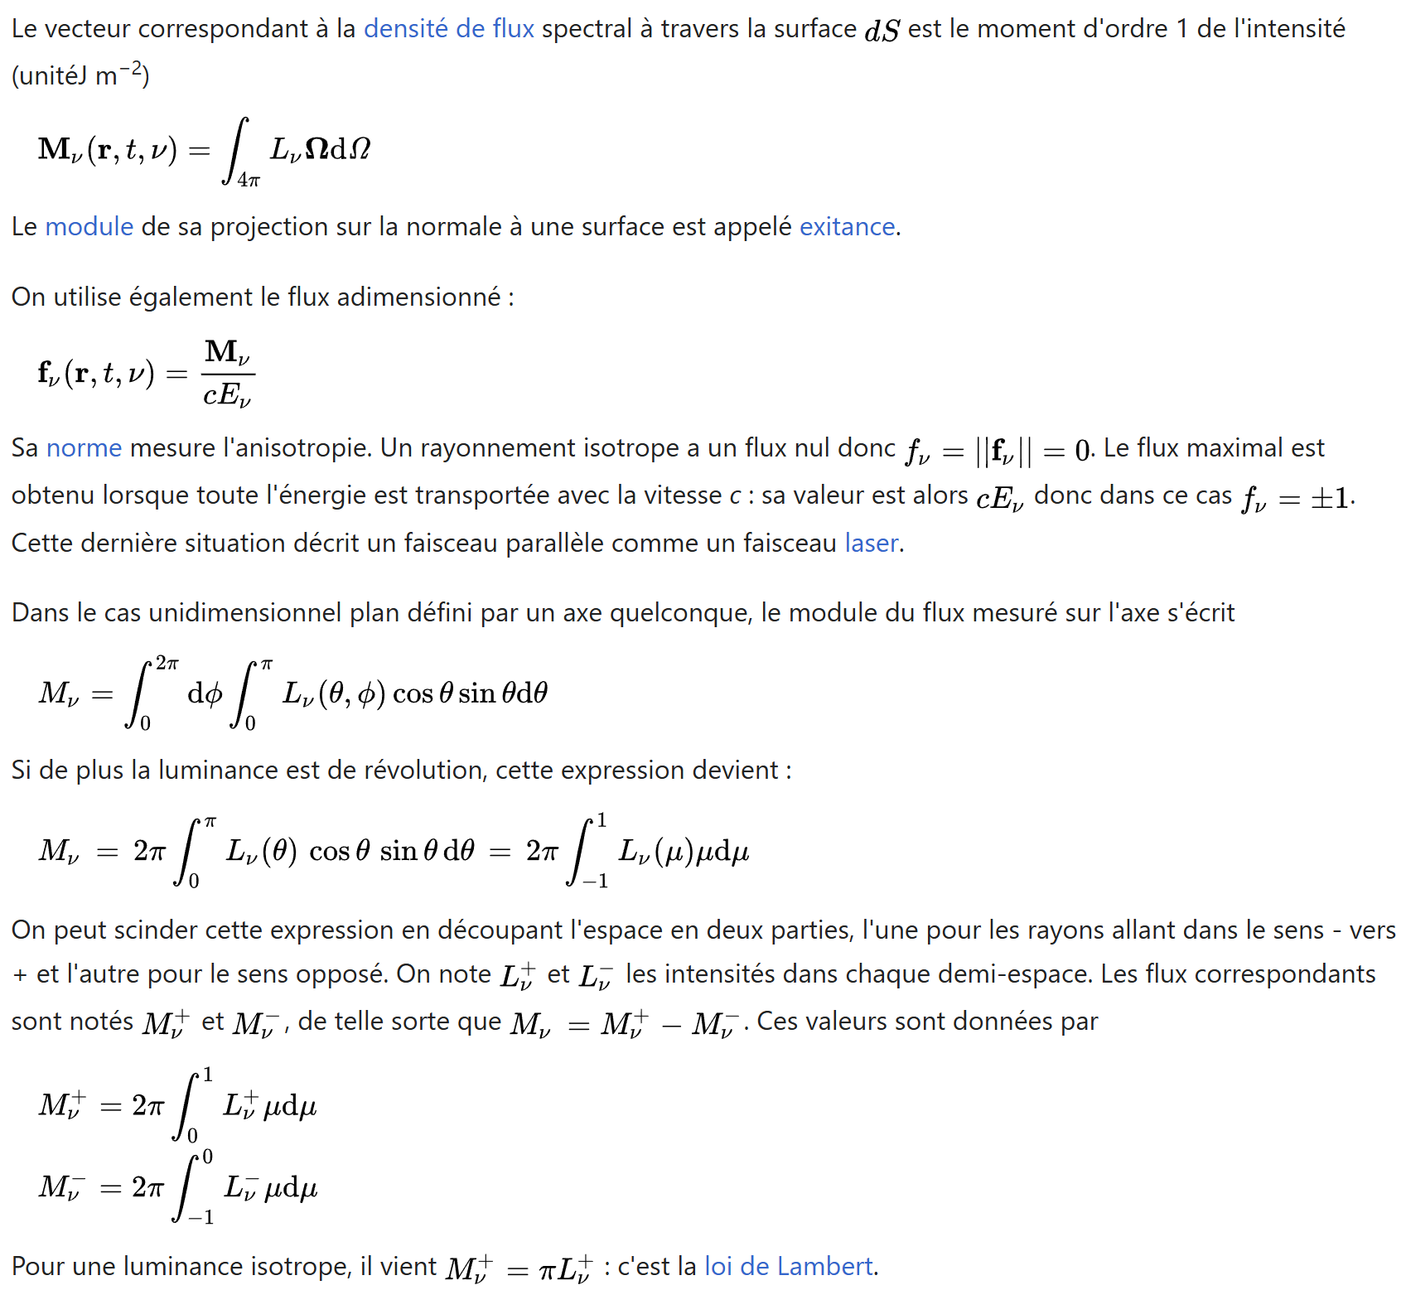

Flux radiatif et exitance

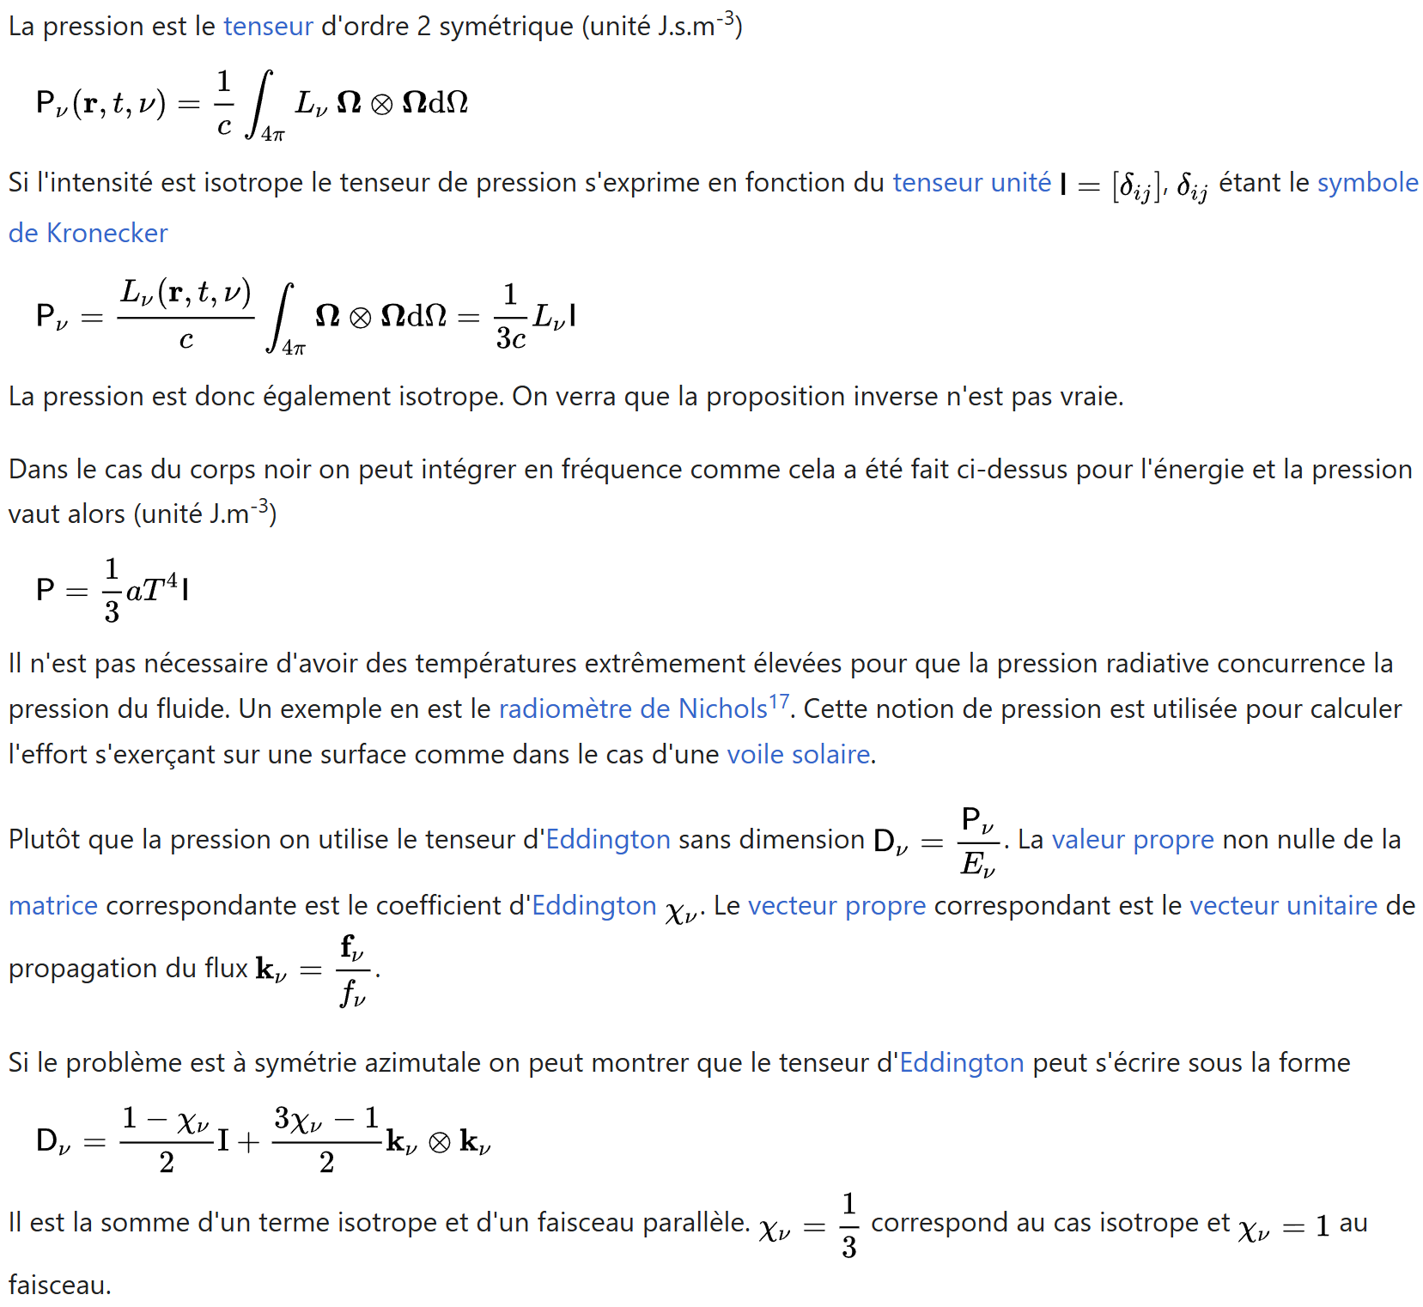
Pression radiative

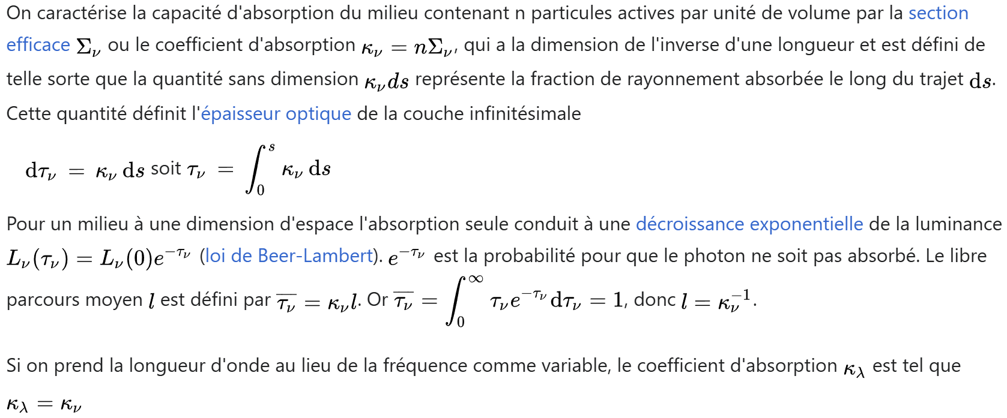
Absorption

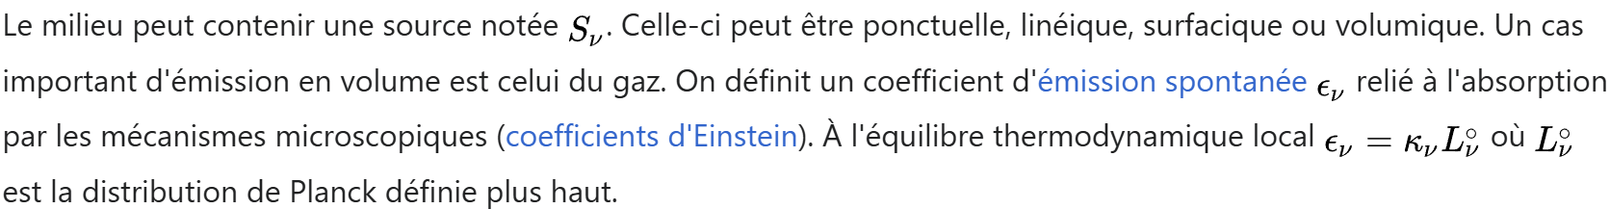
Émission, fonction source

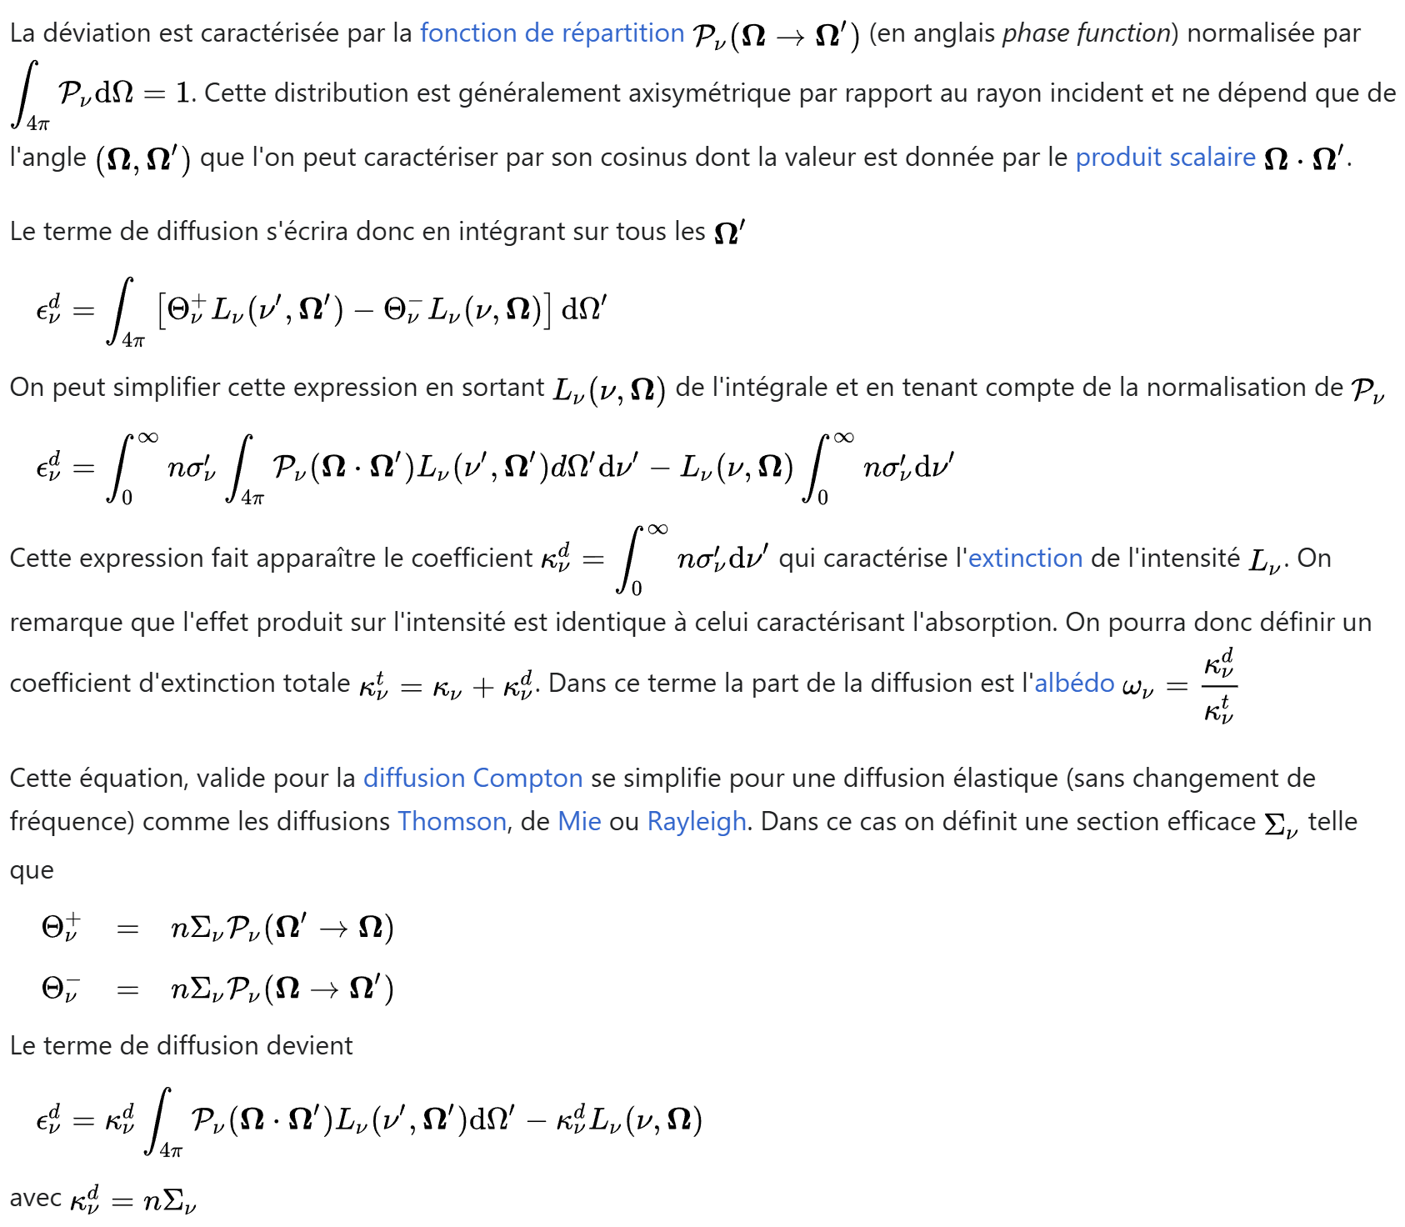
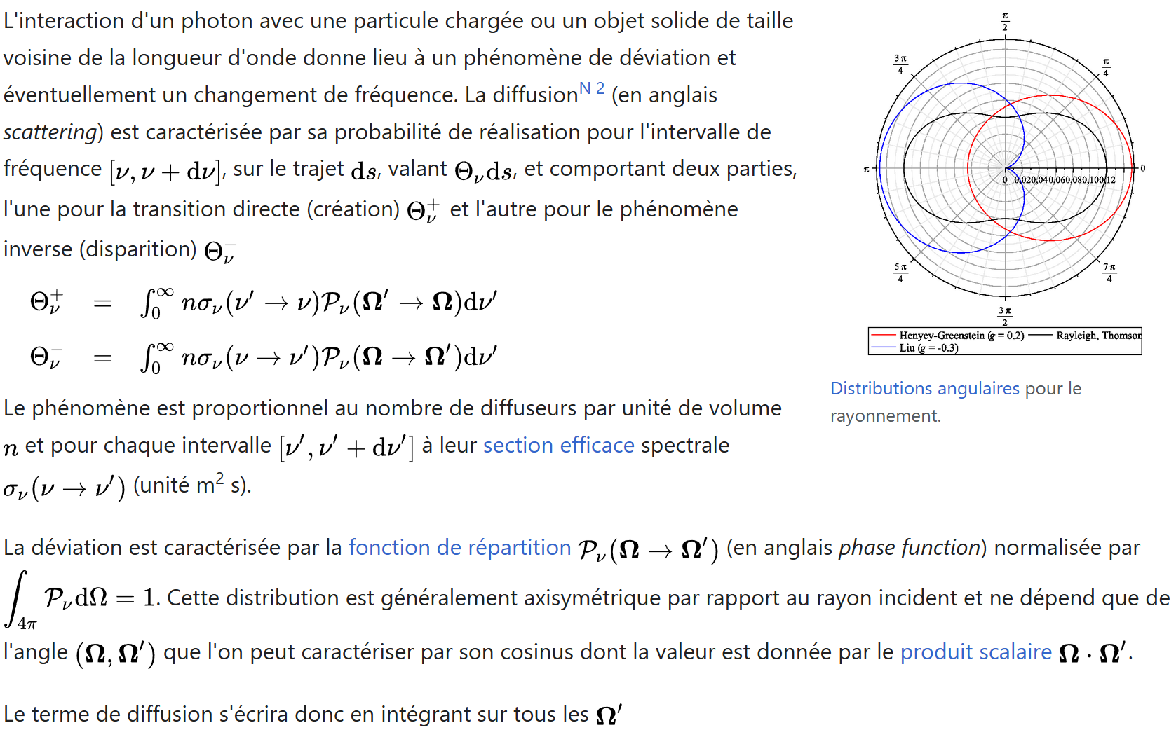
Diffusion

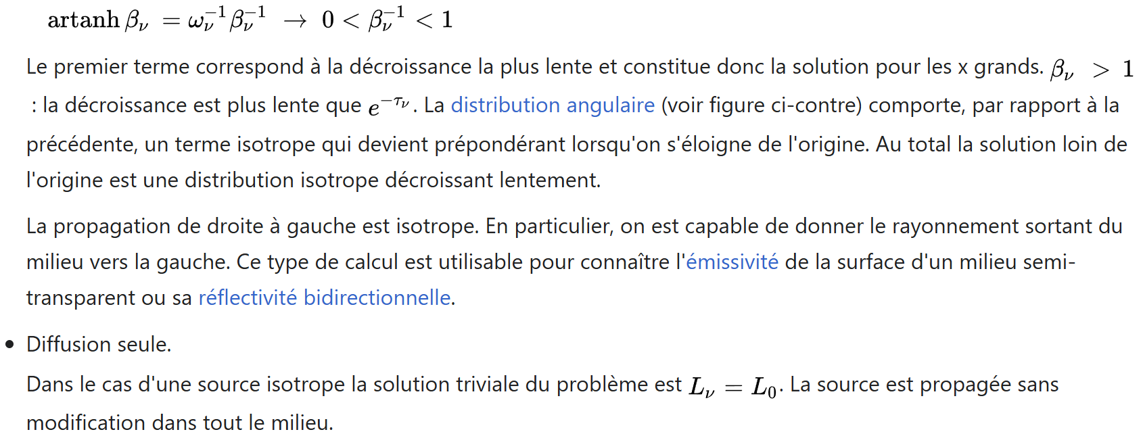
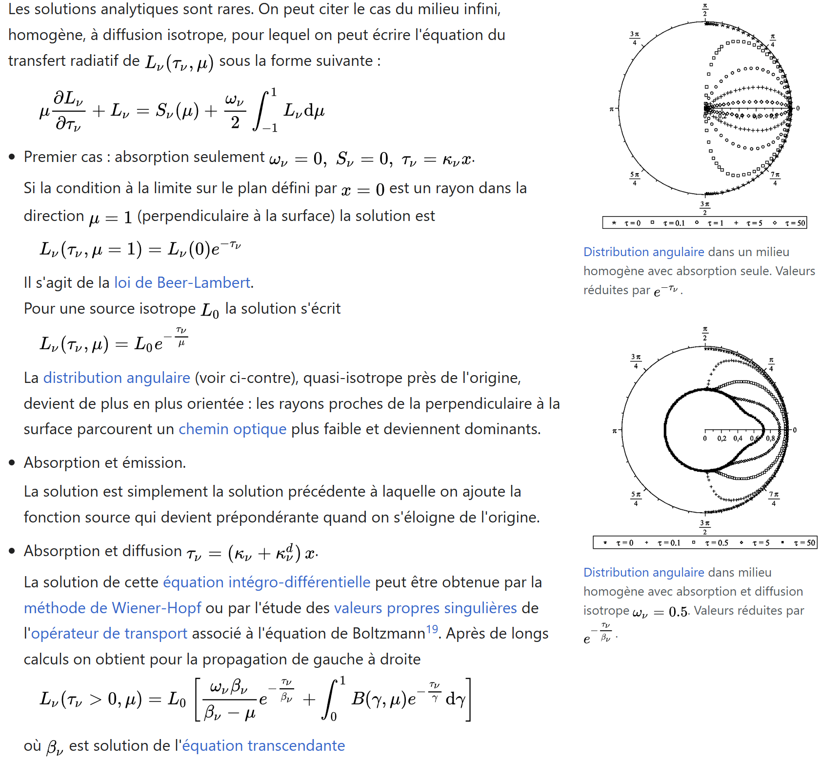
Solutions directes

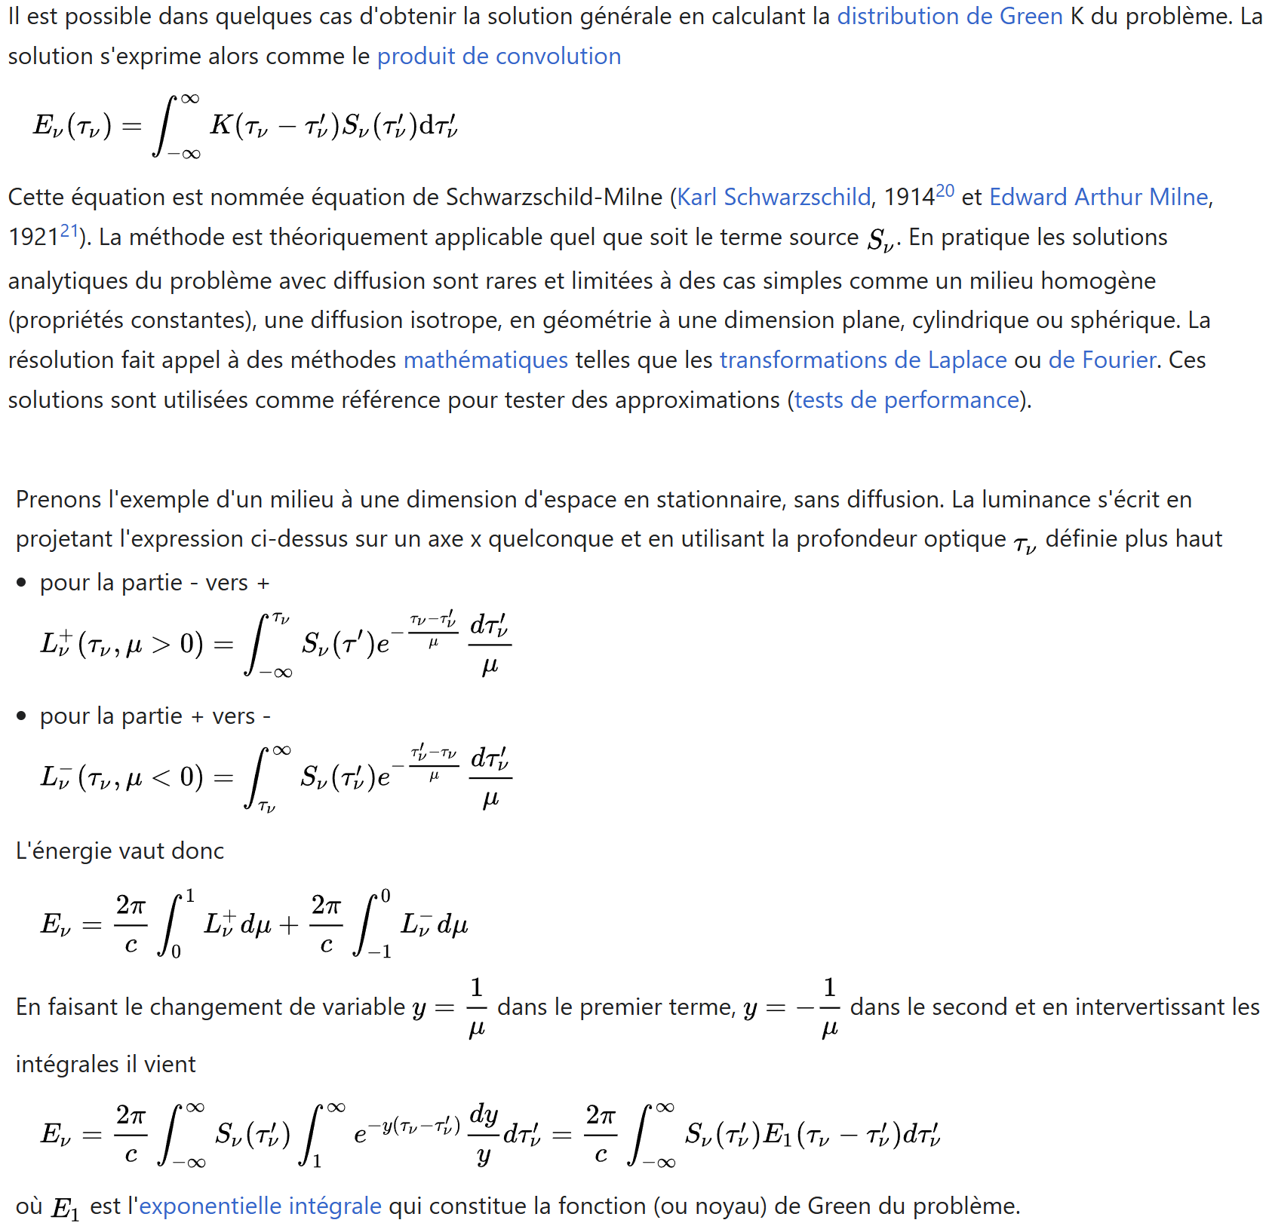
Méthodes intégrales

